**Zmysly a zmyslové orgány**

Zmysly (čuch, chuť, hmat, sluch, zrak) poskytujú informácie o vonkajšom a vnútornom prostredí človeka.

Informácie – podnety z prostredia – sú zachytávané **receptormi = zmyslovými bunkami,** ktoré sú uložené v **zmyslových orgánoch.**

(napr. receptorom je chuťový pohárik, zmyslovým orgánom je jazyk, zmysel = chuť.)

Receptory premieňajú získanú informáciu na nervový vzruch, ktorý sa dostáva do mozgu – mozog tento podnet spracuje – človek si uvedomí (napr. chuť), prípadne mozog zariadi, určitú odpoveď. (Príklad: Zmyslová bunka na jazyku zachytí rozpustený cukor – vyvolá to v nej vzruch – pošle túto informáciu cez ďalšie nervové bunky až do mozgu – mozog si uvedomí, že jeme niečo sladké – môže vyvolať reakciu, že ak nám to chutí, dáme si ešte viac/prípadne, ak nám to nechutí, prestaneme jesť.

**ZMYSLOVÉ ORGÁNY**

Sú v nich uložené receptory**. Receptory** = nervové bunky, ktoré sú citlivé na podnety.

**Podnety**: svetlo, teplo, tlak, zvuk, vôňa, zápach, chuť

Receptory reagujú na podnety z vonkajšieho prostredia i z častí nášho tela.

**Čuch**

Čuchové receptory = **čuchové bunky** uložené v nosovej dutine. Pach si uvedomujeme v mozgovej kôre.

**Chuť**

Receptory = **chuťové poháriky** – sú v ústnej dutine najmä na povrchu jazyka, ale aj na podnebí, v hrdle. Základné chute: **kyslá, horká, slaná, sladká**.

OBRÁZOK:

**Hmat**

Receptory – **hmatové telieska** – sú v koži, ale aj vo vnútorných orgánoch. Sú citlivé na dotyk a tlak. Vnímame nimi drsnosť, vlhkosť, tvrdosť, teplotu, chvenie. V orgánoch sú aj **voľné nervové zakončenia** – pociťovanie bolesti.

Najviac dotykových receptorov je na špičke jazyka, bruškách prstov, najmenej na chrbte a stehnách.

Citlivejší hmat majú nevidiaci ľudia.

OBRÁZOK:

**OPAKOVANIE**

Súčasťou zmyslových orgánov sú ............................ - nervové bunky citlivé na podnety. Zmyslové orgány sú sprostredkovateľmi medzi ................................. prostredím a ................................... orgánmi človeka. Receptory čuchu sú uložené v .............................. dutine. V ústnej dutine na povrchu .......................... sú bunky – chuťové ........................... , ktoré dokážu rozoznať štyri základné chute: ........................, ........................, ............................ a ............................... . V koži sú uložené ........................ telieska citlivé na tlak a dotyk. V ....................... sú aj receptory na vnímanie chladu, tepla. Voľné nervové zakončenia v koži sprostredkúvajú pociťovanie ............................ .

**ZRAK**

- najdôležitejší zo všetkých zmyslov

- oko je uložené v dutine – **očnici**

Receptormi zraku sú svetlocitlivé bunky – **tyčinky a čapíky –** sú uložené na sietnici (zadná časť oka)

**Tyčinky –** zodpovedné za vnímanie svetla, tmy, tvaru, pohybu

**Čapíky –** zodpovedné za farebné videnie

**Stavba oka:**

1. vonkajšia vrstva: rohovka, bielko

2. stredná vrstva: cievovka, šošovka, dúhovka, zrenica

3. vnútorná vrstva: sklovec, sietnica

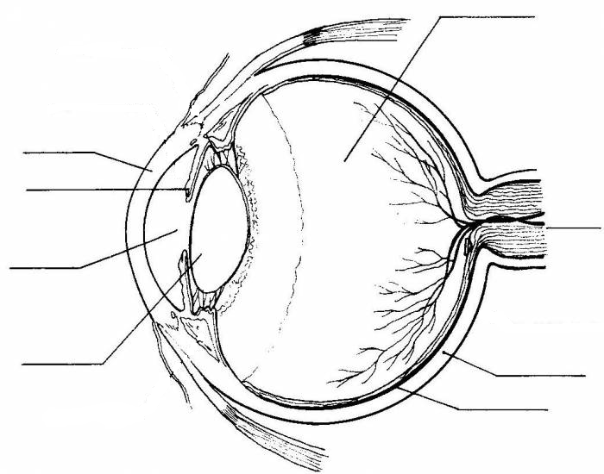

Na sietnici sú dve významné miesta:  
**- žltá škvrna –** miesto najostrejšieho videnia

**- slepá škvrna –** miesto bez tyčiniek a čapíkov (nevidíme tu) – nachádza sa tam kde vstupuje zrakový nerv do oka

**SLUCH**

**Ucho –** zmyslový orgán sluchu ale aj rovnovážny orgán

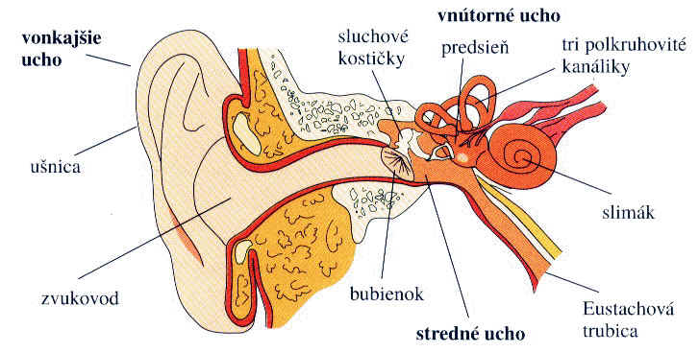

**Stavba ucha:**

1. *vonkajšie ucho* – zachytáva zvuk

a) **ušnica**

b) **zvukovod**

1. *stredné ucho* – usporiadaním kostičiek zosilňuje zvuky prichádzajúce do ucha

a) **bubienok** (tenká blana, oddeľuje vonkajšie ucho od stredného ucha)

b) **3 sluchové kostičky – nákovka, strmienok, kladivko**

1. *vnútorné ucho* – premieňa zvukové vibrácie na elektrické impulzy a vníma polohu hlavy
2. **3 polkruhovité kanáliky** (vnímanie polohy, sú vyplnené hlienom s vápenatými kryštálikmi)
3. **slimák** (nachádzajú sa tu sluchové bunky ktoré sú zvukom podráždené – menia toto podráždenie na elektrický impulz, ktorý sa ďalšími nervovými bunkami vedie do mozgu, kde sa zvukové informácie spracujú)

**Zhrnutie:**

|  |  |  |  |
| --- | --- | --- | --- |
| **Zmysel** | **Zmyslový orgán** | **Receptory a ich uloženie** | **Význam** |
| **zrak** |  | tyčinky v sietnici  čapíky v sietnici | citlivé na svetlo /čiernobiele videnie/  farebné videnie |
| **čuch** |  | zmyslové bunky uložené v nosovej dutine | citlivé na plyny |
| **sluch** |  | sluchové bunky vo vnútornom uchu v slimáku | citlivé na zvuk +  rovnováha |
| **chuť** |  | chuťové poháriky na jazyku | rozoznávanie chutí – sladká, slaná, horká, kyslá |
| **hmat** |  | hmatové telieska v koži  voľné nervové zakončenia | citlivé na tlak a dotyk  citlivé na bolesť |
| **Zmysel** | **Zmyslový orgán** | Receptory a ich uloženie | Význam |
| **zrak** |  | tyčinky v sietnici  čapíky v sietnici | citlivé na svetlo /čiernobiele videnie/  farebné videnie |
| **čuch** |  | zmyslové bunky uložené v nosovej dutine | citlivé na plyny |
| **sluch** |  | sluchové bunky vo vnútornom uchu v slimáku | citlivé na zvuk +  rovnováha |
| **chuť** |  | chuťové poháriky na jazyku | rozoznávanie chutí – sladká, slaná, horká, kyslá |
| **hmat** |  | hmatové telieska v koži  voľné nervové zakončenia | citlivé na tlak a dotyk  citlivé na bolesť |

|  |  |  |  |
| --- | --- | --- | --- |
| **Zmysel** | **Zmyslový orgán** | **Receptory a ich uloženie** | **Význam** |
| **zrak** |  | tyčinky v sietnici  čapíky v sietnici | citlivé na svetlo /čiernobiele videnie/  farebné videnie |
| **čuch** |  | zmyslové bunky uložené v nosovej dutine | citlivé na plyny |
| **sluch** |  | sluchové bunky vo vnútornom uchu v slimáku | citlivé na zvuk +  rovnováha |
| **chuť** |  | chuťové poháriky na jazyku | rozoznávanie chutí – sladká, slaná, horká, kyslá |
| **hmat** |  | hmatové telieska v koži  voľné nervové zakončenia | citlivé na tlak a dotyk  citlivé na bolesť |

|  |  |  |  |
| --- | --- | --- | --- |
| **Zmysel** | **Zmyslový orgán** | **Receptory a ich uloženie** | **Význam** |
| **zrak** |  | tyčinky v sietnici  čapíky v sietnici | citlivé na svetlo /čiernobiele videnie/  farebné videnie |
| **čuch** |  | zmyslové bunky uložené v nosovej dutine | citlivé na plyny |
| **sluch** |  | sluchové bunky vo vnútornom uchu v slimáku | citlivé na zvuk +  rovnováha |
| **chuť** |  | chuťové poháriky na jazyku | rozoznávanie chutí – sladká, slaná, horká, kyslá |
| **hmat** |  | hmatové telieska v koži  voľné nervové zakončenia | citlivé na tlak a dotyk  citlivé na bolesť |











